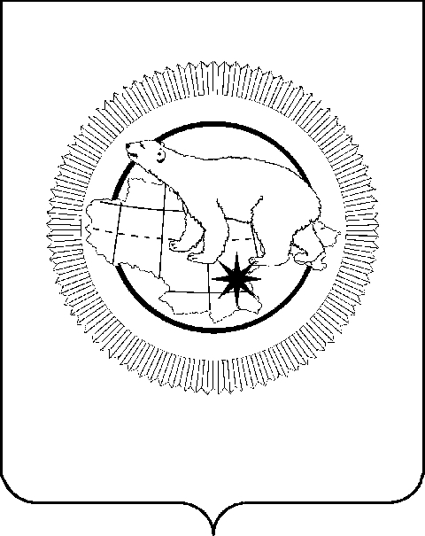

РОССИЙСКАЯ ФЕДЕРАЦИЯ

## ЧУКОТСКИЙ АВТОНОМНЫЙ ОКРУГ

**ЗАКОН**

**«О признании утратившим силу Закона Чукотского автономного округа «Об ограничении продажи несовершеннолетним товаров, содержащих сжиженный углеводородный газ, на территории**

**Чукотского автономного округа»**

Принят Думой Чукотского

автономного округа  
16 апреля 2025 года

**Статья 1**

Признать утратившим силу Закон Чукотского автономного округа   
от 4 апреля 2022 года № 17-ОЗ «Об ограничении продажи несовершеннолетним товаров, содержащих сжиженный углеводородный газ, на территории Чукотского автономного округа» («Ведомости» № 13/1 (1057/1) – приложение   
к газете «Крайний Север» № 13 (2333) от 08.04.2022 г.).

**Статья 2**

Настоящий Закон вступает в силу со дня его официального опубликования.

Губернатор Чукотского

автономного округа В.Г. Кузнецов

г. Анадырь

« 28 » апреля 2025 года

№ 21 - ОЗ